实验二十 功和能

实验目的
探究物体在恒力的作用下，所受合力所做的功与物体动能变化的关系。

实验原理
由动能定理：合力所做的功等于物体动能变化量，即W=E_{k2}-E_{k1}。
用小钩码拉动小车在轨道上滑动。如果小钩码的质量远小于小车的质量，可认为小车是在恒力的作用下运行。测出小车分别通过两光电门的时间和运行距离，通过计算得出力对小车做的功和动能变化。

实验器材
朗威DISLab、计算机、DISLab力学轨道和配套小车等附件、天平、小钩码、小沙桶。

实验装置图
见图20-1。
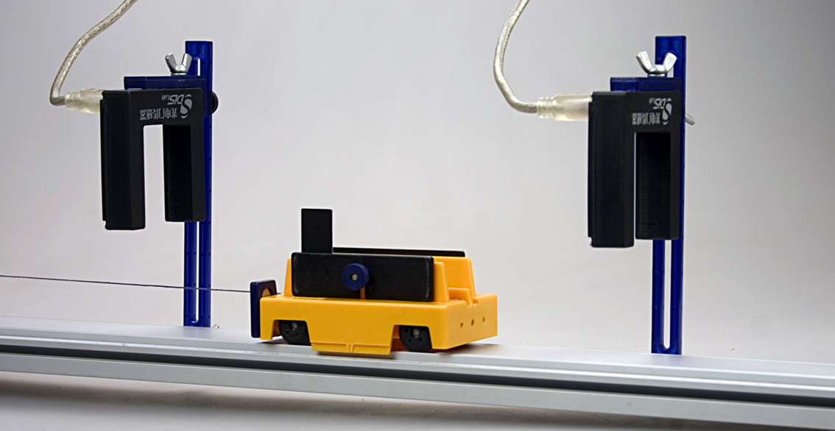
图20-1 实验装置图

实验过程与数据分析
- 在小车上安装“I”型挡光片（本次实验所用挡光片的两前沿距离为0.020m），用天平称出小车的总质量M=0.225（kg）及小钩码的质量m1（kg）；
- 将两只光电门传感器接入数据采集器的第一、二通道，分别用“I”型支架固定在轨道的一侧；
- 调整力学轨道水平，将小钩码悬挂在轨道末端下方，并通过牵引绳与小车连接，对小车施加拉力；
- 点击“光电门设置”，挡光片类型选择“I型”；
- 利用轨道上的标尺确定两光电门之间的距离s（本次实验为0.30m）；
- 打开“计算表格”窗口，点击“开始”，令小车从轨道的一端向下运动，使挡光片依次通过两光电门，则挡光片通过两只光电门传感器的挡光时间t₁、t₂会记录在表格中；
- 在计算表格中，增加变量“M”、“m1”、“s”，并输入相应数值，添加公式“F”；
- 在计算表格中分别以“自由表达式”的方法输入计算“动能变化”、“功”的公式：E=0.225*((0.002/t2)^2-(0.002/t1)^2)/2、W=F*0.30，不改变钩码的质量，重复实验，得出图20-2所示的计算结果；
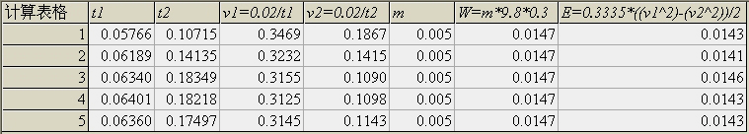
图20-2 功和能实验数据
- 输入计算“动能变化”和“功”二者的相对误差公式：n=(W-E)/(W+E)/2 ，可见结果在误差允许的范围内二者相等；
- 增加小钩码的质量，重复实验，得到图20-3所示的5组数据，可见实验结果在误差允许的范围仍是相等的。
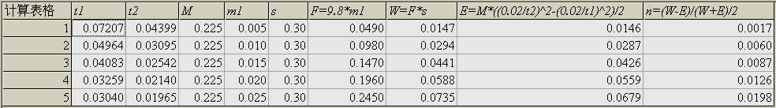
图20-3 功和能实验数据（改变拉力）
本实验亦可使用气垫导轨。

实验器材
朗威DISLab、计算机、气垫导轨、天平、小钩码、配重片等。

实验装置图
见图20-4。
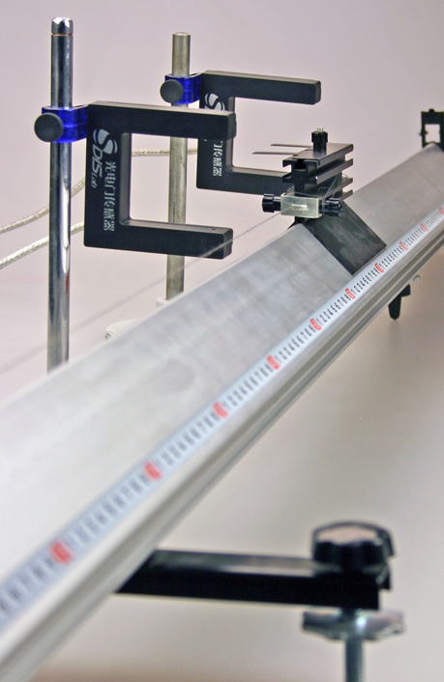
图20-4 实验装置图（气轨）

实验过程与数据分析
- 在滑块上安装“U”型挡光片（本次实验所用挡光片的两前沿距离为0.030m），用天平称出滑块的总质量m（kg）及小钩码与配重片的总质量m₁（kg）；
- 将两只光电门传感器接入数据采集器的第一、二通道，将其固定在气垫导轨或铁架台上；
- 调整气垫导轨水平，将小钩码与配重片悬挂在导轨末端下方，并通过牵引绳与滑块连接，对滑块施加拉力；
- 启动气垫导轨的气源，检测并调整光电门的高度，使挡光片顺利挡光；
- 点击“光电门设置”，挡光片类型选择“U型”；
- 用气轨上的标尺读出两光电门的距离s（本次实验为0.50m）；
- 打开“计算表格”窗口，点击自动记录中的“开始”，令滑块从气轨的一端滑动，使挡光片依次通过两光电门，则挡光片通过两只光电门传感器的挡光时间t₁、t₂会记录在表格中；
- 逐次增加配重片的质量并手动记录之，使其对滑块施加的拉力逐次增大，采用上述实验的步骤，测出不同拉力下的数值；
- 在计算表格中，增加变量“m”、“m₁”和“s”，并输入相应数值；
- 分别输入计算“拉力”、“动能变化”、“功”的自由表达式“F=9.8*m1”、E=0.5* m ((0.03/t₂)^2-(0.03/t₁)^2)、W=F*s，得出计算结果（图20-5）；
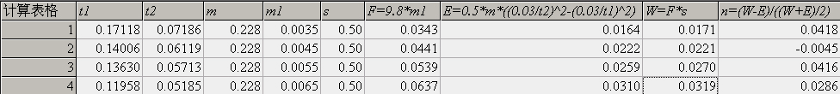
图20-5 功和能实验数据
- 输入计算“动能变化”和“功”二者的相对误差公式：n=(W-E)/((W+E)/2) ，发现结果在0.45%~4.18%之间，说明在误差允许的范围内二者相等。

